
E-Book
ใบความรู้
กลุ่มสาระการเรียนรู้การงานอาชีพและเทคโนโลยี
ช่วงชั้นที่ 3 หน่วยการเรียนรู้ที่ 3 งานกราฟิก
แผนการจัดการเรียนรู้ที่ 2
รายวิชา คอมพิวเตอร์กราฟิกกับการออกแบบ รหัส วิชา ง 31209 ชั้น มัธยมศึกษาปีที่ 1
เรื่อง Raining and Thunder

Computer Graphic and Design
How to make Thunder , Raining and Reflected Text
Thinawat Pongthongmueng

การใส่ EFfect ข้อความเงาสะท้อน ให้กับภาพ
วิธีการใส่ Effect ให้กับข้อความนั้นมีประโยชน์ในการออกแบบมาก เพราะเป็นตัวสื่อสารที่ชัดเจน แปลความหมายได้ทันที การออกแบบด้วยข้อความ จึงเป็นวิธีการที่นิยมมากอีกวิธีหนึ่งสังเกตได้จาก ภาพโปสเตอร์ทั่วๆไป
- เปิดรูปภาพที่เราต้องการใส่ (File > Open..)
ควรจะเป็นภาพที่มีพื้นน้ำ (เพื่อสร้างเงาสะท้อน )
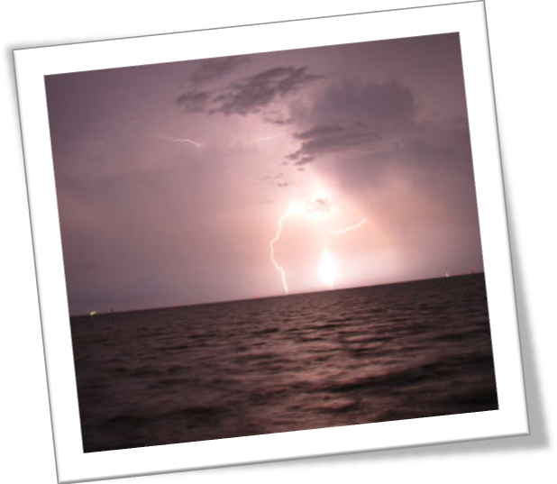
- พิมพ์ข้อความลงไป ใช้ Type Tool โดยจัดตำแหน่งให้อยู่ใกล้ๆผิวน้ำ แล้วปรับขนาดตามต้องการ
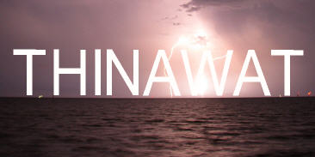
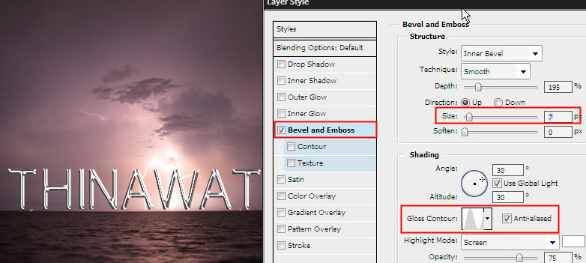
- ใส่ Effect ให้กับข้อความ
คลิกขวาที่ Layer ข้อความ เลือก Blending Option..
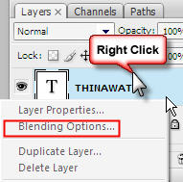
ติ๊กถูกหน้า Bevel and Emboss เพื่อให้ข้อความดูมีมิติ แล้วปรับแต่ง ข้อความตามต้องการโดยสังเกตความเปลี่ยนแปลง ที่ รูปด้วย
นักเรียนสามารถตกแต่งตามความพอใจ โดยสามารถใช้ Effect อื่นๆได้อีก เช่น Drop Shadow (ใส่เงา) , Outer Glow(ใส่สีรอบภาพ),Stroke(เส้นขอบ) เป็นต้น
จากรูปด้านล่าง ครูสาธิตการใส่ Gradient Overlay (การไล่ระดับสี) ให้กับข้อความ
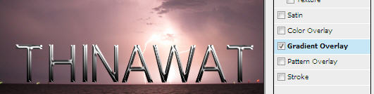
- สร้างเงาสะท้อน
โดยการ Copy layer หรือ Duplicate Layer คลิกขวาที่ Layer ข้อความแล้วเลือก Duplicate Layer ก็จะได้ Layer copy มา
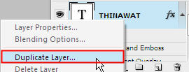
เลือก Layer Copy จากนั้นกด Ctrl+T เพื่อใช้ Free Transform.. ปรับแต่งข้อความ จากนั้นใช้เมาส์ลากในตำแหน่ง สี่เหลี่ยม ด้านบนตามรูป ลงมาด้านล่าง
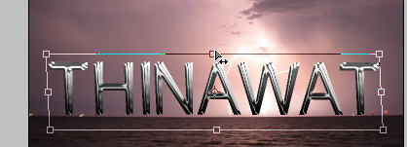
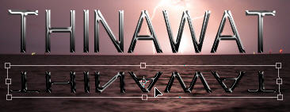
โดยปรับขนาดให้เล็กกว่าข้อความด้านบนเล็กน้อย (แบนๆ) จากนั้นขยับให้เกือบชนข้อความด้านบน

จากนั้นปรับค่า Opacity ของ Layer เงา ให้น้อยๆ
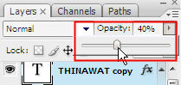
ปรับ Level เลื่อนมาทางซ้าย (ในกรอบสีแดง) โดยดูรูปภาพของเราด้วย เพื่อให้มีเส้นสีดำ และ กลุ่มหมอกเล็กๆ บ้าง ดังรูป เสร็จแล้วก็คลิก OK

- ปรับการ Blend ของ Layer 1 เป็น Screen โดยคลิกตามรูป
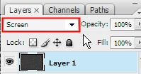
ภาพสายฟ้าก็จะมองเห็นทะลุผ่านไปถึงรูปภาพของเรา(Layer Background)ตามรูป
จากนั้นทำการ Invert สี ดำเป็นขาว ขาวเป็นดำ ด้วย Ctrl+I หรือ

